Қосымша №1
«Жамбыл ауылының ЖОББМ» КММ-нің
9, 11 сынып пәндері алгебра, геометрия, физика сабақтарына
формативті баға және БЖБ балдар толығымен қойылды

«Күнделік.kz» электронды журналдағы формативті бағалау қойылды:
11 сынып алгебра: 1.04- 12.04, 19.04;
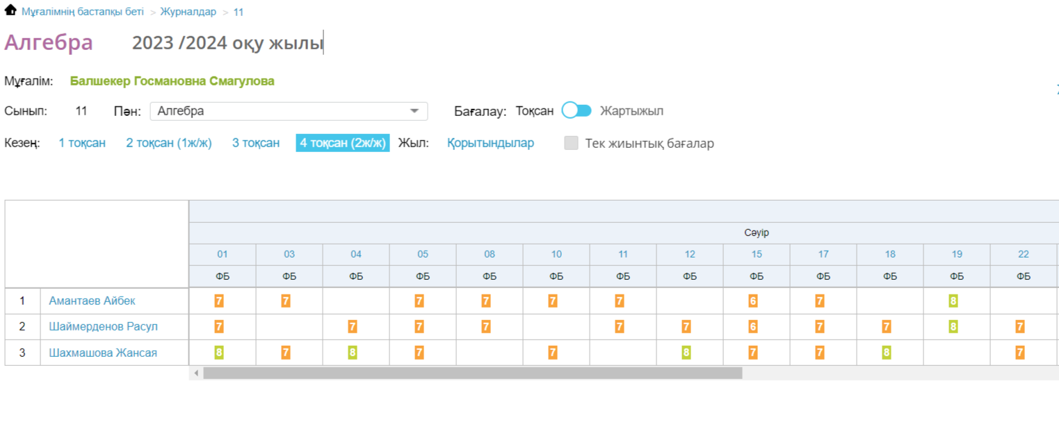
11 сынып геометрия: 17.04;
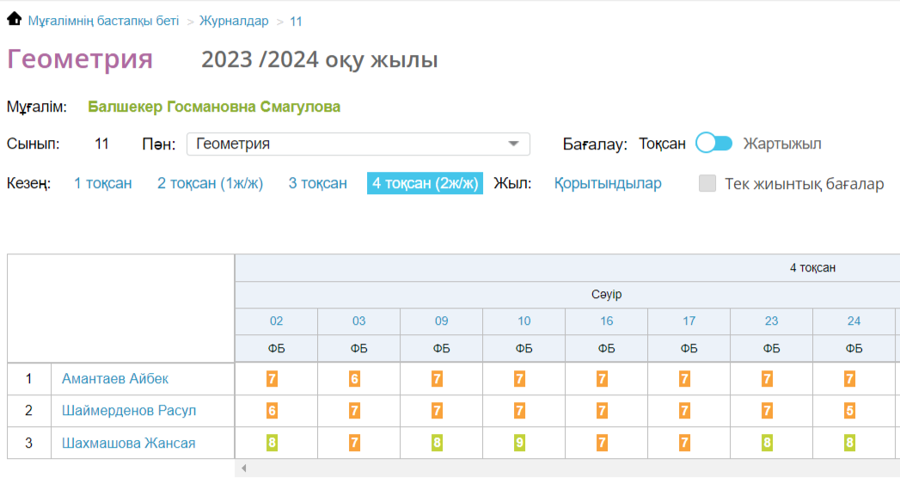
9 сынып физика: 2.04, 10.04, 16.04
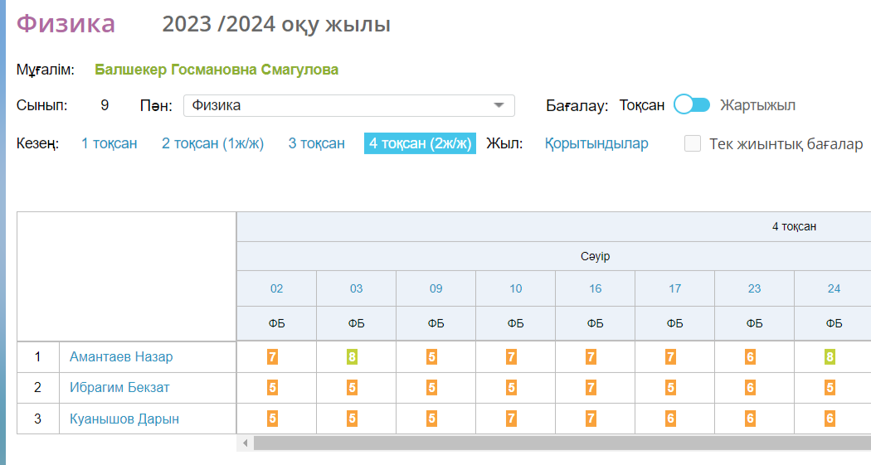

Физика пәнінен 7, 9 сыныптардың БЖБ 1 балдары қойылды:
7 сынып физика:
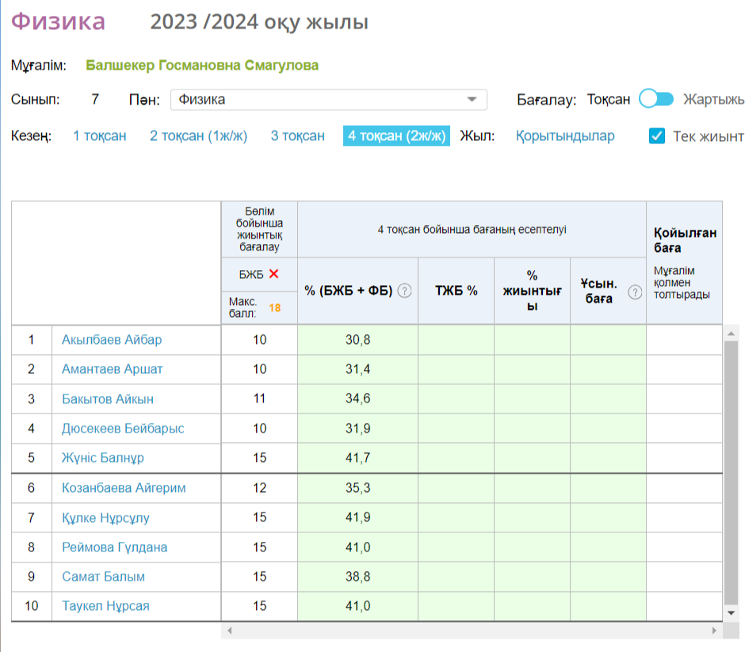
9 сынып физика:
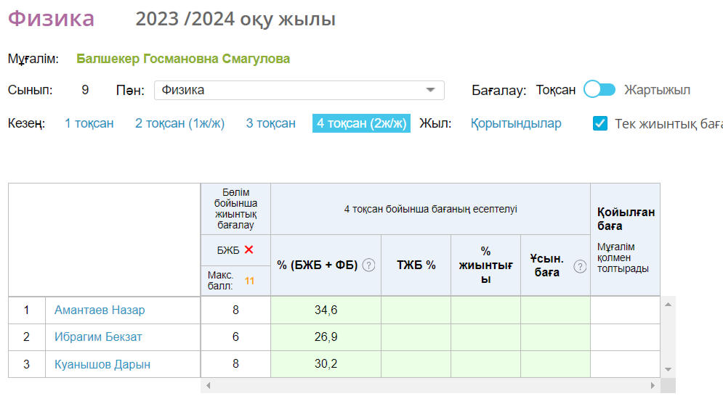

Ұсыныстар орындалды: 2023-2024 оқу жылында Kundelik.kz электронды журналын уақытында жүргізуді қолға алынды. Әр сабаққа формативті бағалауды уақытымен қойылды. Пәндер бойынша БЖБ лардың балдарын уақтылы қойылды. Қазақстан Республикасы Білім және ғылым министрінің 2020 жылғы 6 сәуірдегі №130 бұйрығында көрсетілген орта және арнаулы білім беру ұйымдарының педагогтері жүргізу үшін міндетті құжаттардың бірі қысқа мерзімді жоспарлауды уақытылы, талапқа сай жүргізу. Kundelik.kz электронды журналында пәндер бойынша формативті бағалау қойылмаған күндерге толықтырылуы енгізілді (9, 11 сыныптар физика, алгебра, геометрия), формативті бағалау қойылды (11 сынып қазақ тілі үш оқушыдан біреуі бағаланған). Пәндер бойынша БЖБ лар уақытында қойылды (9,11 сыныптар физика БЖБ1).
Қорытынды: Қазақстан Республикасы Оқу - ағарту министрінің 2022 жылғы 3 тамыздағы № 348 бұйрығымен бекітілген «Бастауыш білім берудің мемлекеттік жалпыға міндетті стандарты» (2-қосымшасы) 2-тарау 10-24 тармағына, (2-қосымшасы) 4-тарау 39 тармағына, «Негізгі орта білім берудің мемлекеттік жалпыға міндетті стандартының» (3 қосымшасы) 2 тарау 23-37 тармағына, «Жалпы орта білім берудің мемлекеттік жалпыға міндетті стандарты» (4 қосымша) 2 тарау 23,28 тармағына сәйкес келеді.

